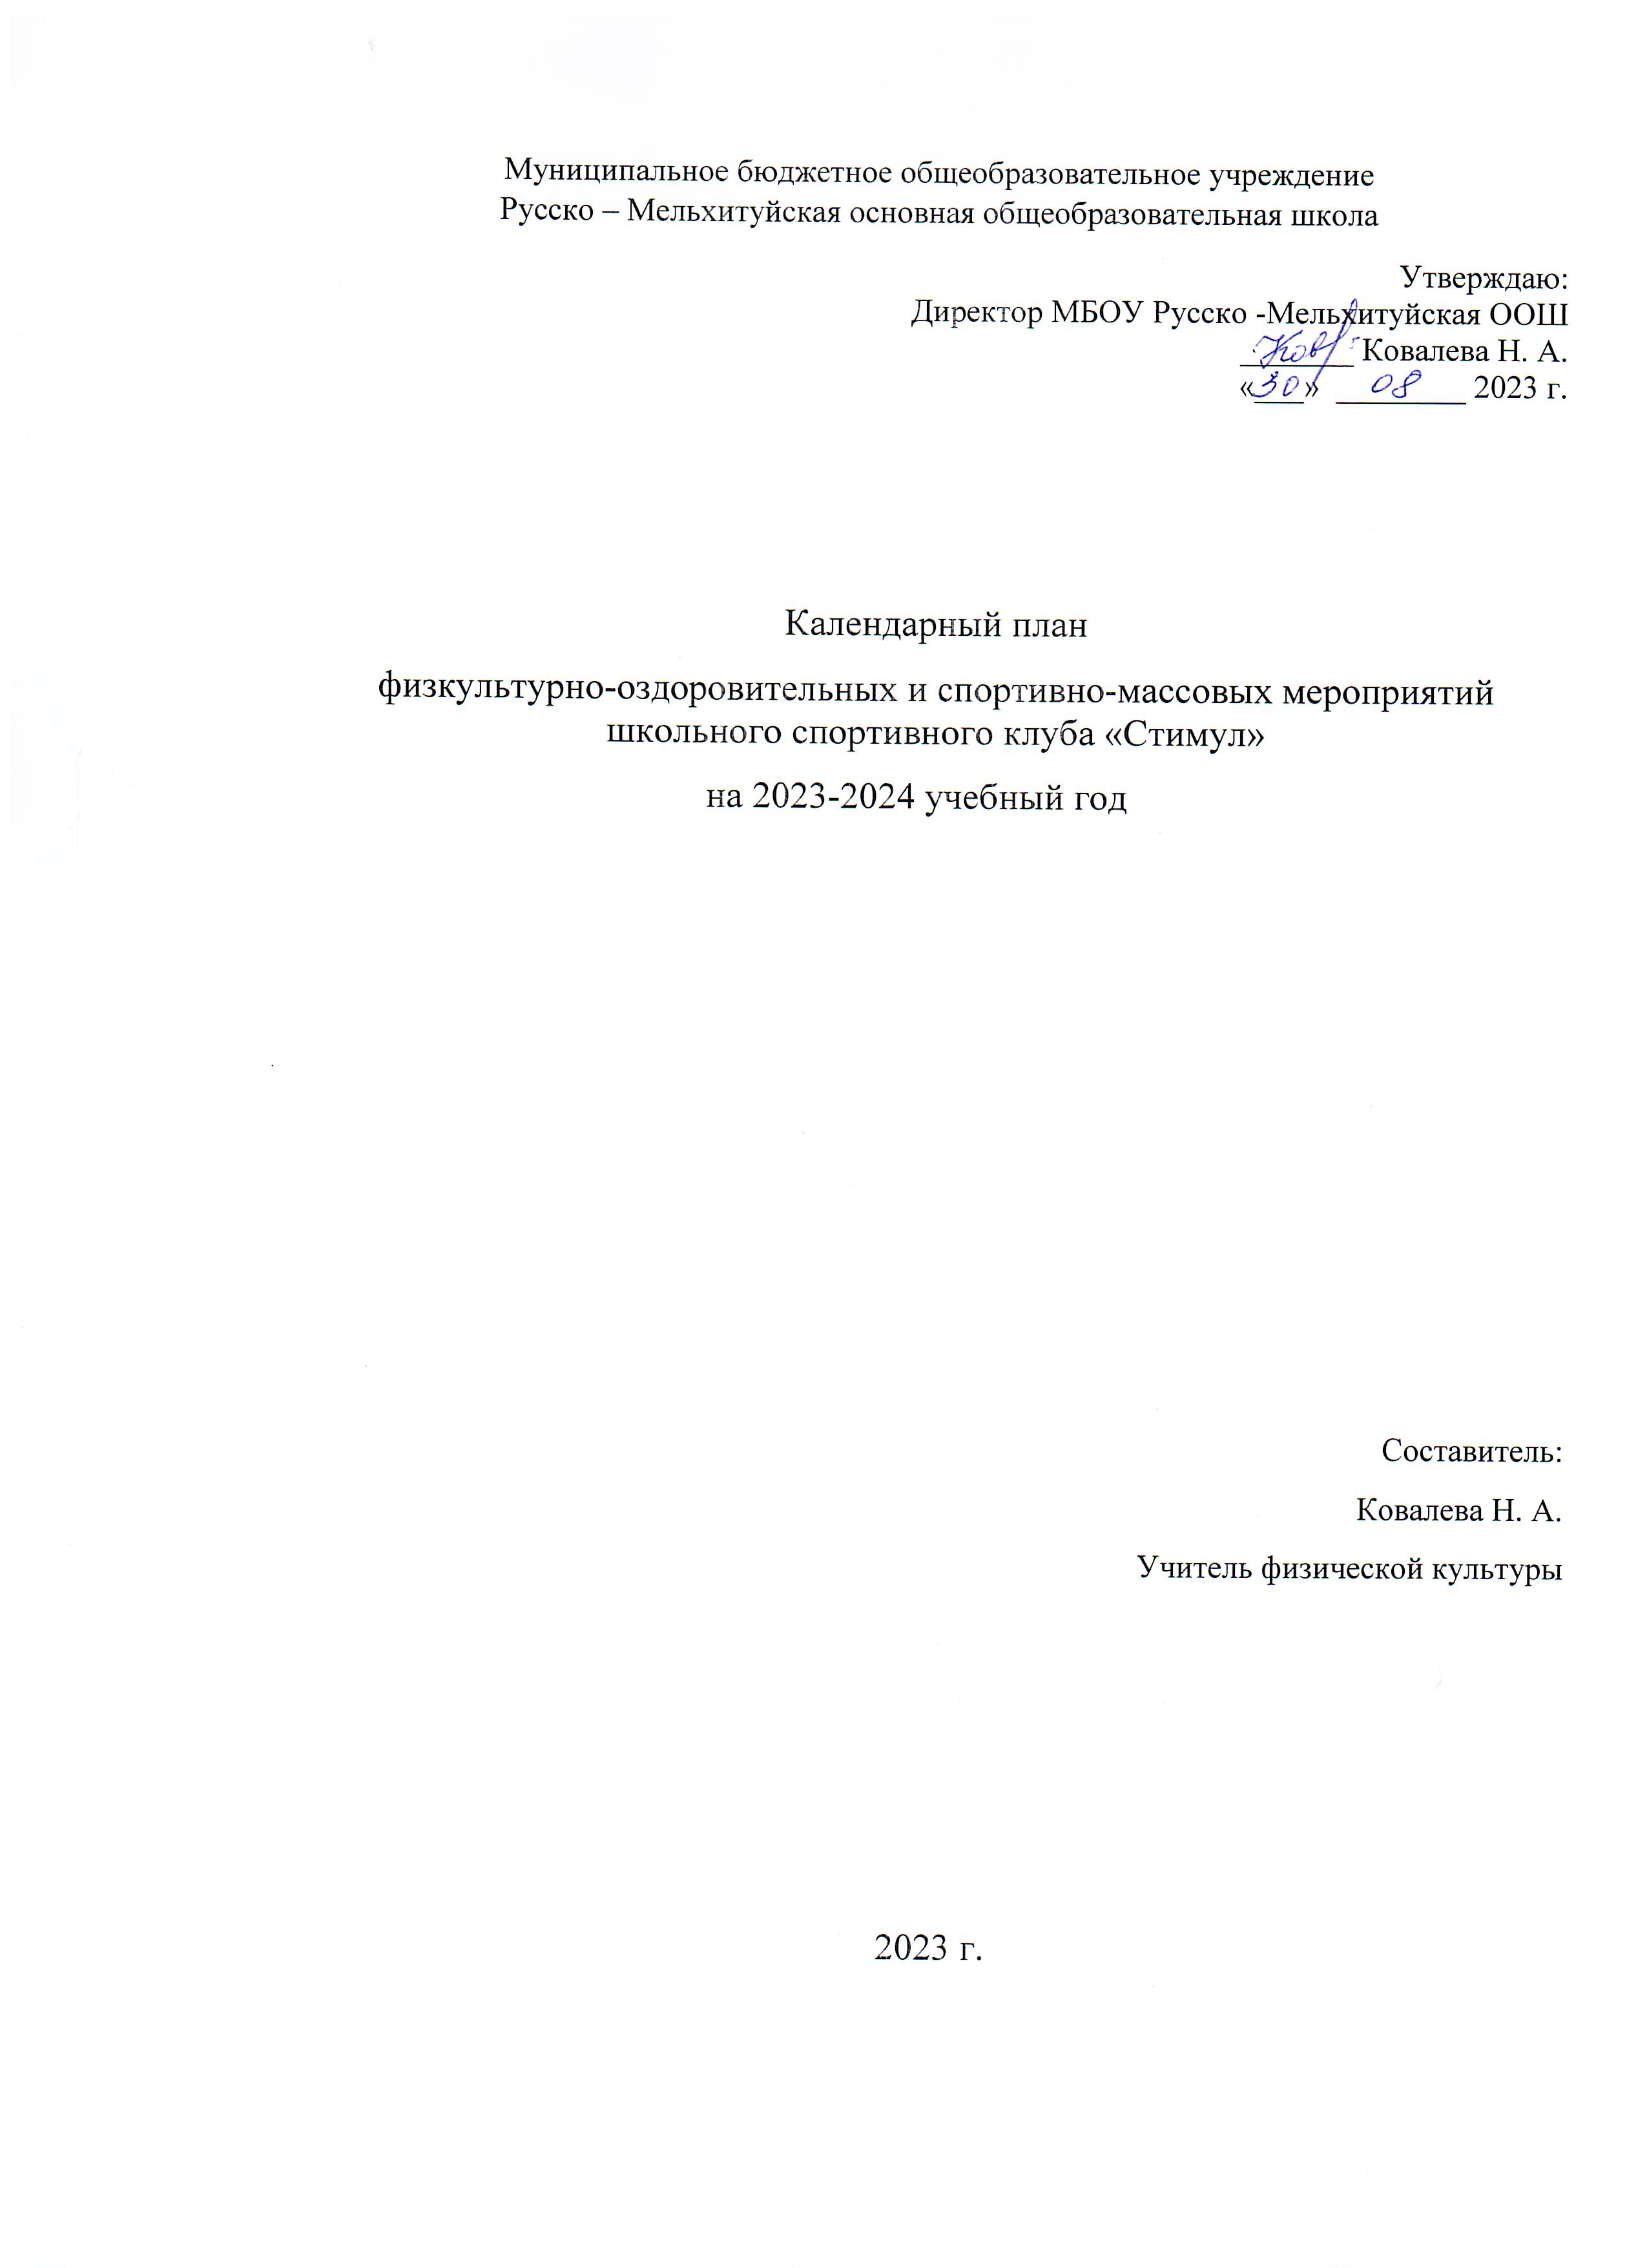

Цели, направления, план спортивной работы в школе.
Цели:
Цели:
• Сохранение и укрепление здоровья детей и подростков, воспитание потребности в систематических занятиях физической культурой и спортом.
• Пропаганда среди школьников и приобщение их к здоровому образу жизни. Воспитание потребности и умения школьников самостоятельно заниматься физкультурой, использовать различные спортивные игры в организации своего отдыха.
• Воспитание учащихся в народных традициях.

Программа включает в себя девять основных направлений развития спортивно-оздоровительной и спортивно-массовой работы в школе.

№ | МЕРОПРИЯТИЯ | Дата проведения | Ответственные за выполнение
1. | Физкультурно-оздоровительные мероприятия в режиме учебного дня:  - Обсудить на педагогическом совете порядок проведения физкультминуток, подвижных игр на переменах, гимнастики перед занятиями.  - Провести беседы в классах о режиме дня школьника, о порядке проведения гимнастики, подвижных игр на переменах и физкультминуток.  - Проводить подвижные игры и занятия физическими упражнениями на больших переменах.  - Проводить физкультминутки на общеобразовательных уроках.  - Проведение бесед с учителями начальных классов по вопросам организации оздоровительных мероприятий в режиме учебного дня и проведению «Часа здоровья»; | До начала учебного года  До15 сентября  Ежедневно  Ежедневно  В течение года | Администрация школы  Классные руководители  Физорги классов  Учителя-предметники
2 | Спортивная работа в классах и секциях:  - В классах назначить физоргов ответственных за проведение подвижных игр на больших переменах и организующих команды для участия в соревнованиях.  - Составить расписание занятий секций.  - Организация секций.  - Классные часы «Здоровый образ жизни».  - Проветривание классных помещений | До 1 сентября  До 15 сентября  Еженедельно  В течение года  Ежедневно | Классные руководители  Учитель физкультуры  Учителя
3. | Внеурочная работа в школе:  - День здоровья  - Первенство школы по мини -футболу  - Осенний и весенний кросс  - Олимпиада по физкультуре  - Соревнования по баскетболу  - «Веселые старты» среди начальных классов  - Соревнования по лыжам  - Эстафеты «Зимние забавы»  Спортивный праздник, посвящённый  Дню защитника Отечества  - Военизированные эстафеты  - Соревнования по волейболу  - Соревнования по шашкам  - Соревнования по пионерболу  - Настольный теннис  - Соревнования внутри классов и спортивной секции | В течение года  (смотреть таблицу) | Учителя физкультуры, преподаватель – организатор ОБЖ  Клуб «Стимул»
4. | Участие в районных соревнованиях  - Осенний и весенний кроссы (сентябрь).  - Спартакиада школьников (май).  - Олимпиады по физкультуре (ноябрь)  - Спартакиада по легкой атлетике (май) | В течение года(согласно плану спортивных мероприятий в районе). | Учитель физкультуры, классные руководители, педагог -организатор.  Клуб «Стимул»
5. | Занятия физическими упражнениями в группах продленного дня  - Спортивный час.  - физкультминутки во время выполнения домашних заданий. | ежедневно | педагог -организатор
6. | Агитация и пропаганда здорового образа жизни:  - Конкурсы рисунков, учащихся 1-4 классов на тему " Мы любим спорт"  - Организация цикла бесед и лекций на классных часах по темам:  «Утренняя гимнастика школьника», «Гигиена школьника», «Отказ от вредных привычек».  - Оформление стендов «Интересное в мире спорта». | Декабрь  В течение года.  Октябрь-апрель | Классные руководители  Учитель физкультуры
7. | Организация работы по месту жительства  - Помощь в проведении соревнований. | в течение года | учитель физкультуры  классные руководители
8. | Работа с родителями учащихся и педагогическим коллективом:  - Здоровье наших детей - в наших делах (итоги медосмотра, анализ состояния здоровья учащихся).  - Тематические родительские собрания  лекции для родителей на темы: «Воспитание правильной осанки у детей»,  «Распорядок дня и двигательный режим школьника».  - Консультации, беседы для родителей.  - Проведение спортивных мероприятий с участием родителей (в течение года). | Родительское собрание  В течение года  В течение года  В течение года. | Классный руководитель  учитель физической культуры
9. | Хозяйственные мероприятия:  - Текущий косметический ремонт спортзала.  - Слежение за правильным хранением спортинвентаря.  - Текущий ремонт спортинвентаря, лыжных принадлежностей. | Июнь, июль  В течение года  Январь | Завхоз школы  Учитель физкультуры

